陈志赟
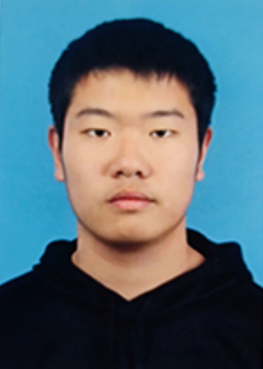
籍贯：湖北 学历：专科
手机：15172673255 邮箱：czy.orange@qq.com
联系地址：湖北省襄阳市襄城区隆中路18号襄阳职业技术学院

求职意向： Web前端开发工程师
教育背景
2018.9~2021.6 襄阳职业技术学院 计算机应用专业 1+X web前端初级证书
校内工作经历

2018.9~2021.6 校团委网络部技术组组长

负责学院团委微信公众管理运营，官网内容维护更新，培养了认真负责的工作态度，并在微信公众平台上累计了上万的粉丝，每期阅读量也可也过百。

2019.9~2020.6 大学科技园钉钉事业部第一期班长

疫情期间负责大学科技园企业进行线上无纸化办公，学校校园电子打卡签到。
社会实践

￭2019.7~至今 树莓派爱好者基地 美工组成员
工作：1、参与树莓派基地官网页面的设计与制作。
2、淘宝支店的店铺装修，商品的美工模板设计。
收获：1、在官网的设计中学习到了团队中的开发模式，UI/UE的知识，VUE框架的应用。
2、淘宝设计中熟练掌握了PS、AE的运用。
荣誉奖励

国家级：国家励志奖学金 X2次

校级： 襄阳职业技术学院优秀团员 X2次

院级： 大学生创业大赛三等奖 X1次
个人技能

软件技能：熟悉使用office各种办公软件、熟悉PS平面设计、PR视频剪辑。

专业技能：H5（html5、css3、JavaScript）页面制作；Ajax、JavaScript Bom、Dom操作；jQuery；

Node.js后端制作；

了解并且掌握VUE开发；

熟练使用Linux开发环境

正在学习小程序制作；
自我评价
- 有运营实习及活动策划经历，熟悉新媒体渠道和用户，热爱学习尝试新鲜技术；
- 熟悉web的页面开发，能熟练运用H5，VUE制作界面，使用node.js操作后端程序，熟练使用Linux开发环境；
- 除了代码方面，我还熟练使用PS，PR软件，对平面设计和视频剪辑有着自己的理解。
- 有很强的团队协助能力，热爱于他人沟通，对于新型的技术和事物有很强的接受和学习能力，可以在任何方面进行钻研。

